Раздел ІІ |  | Тема «маленького человека»
ФИО педагога |  | Тилекеева Н.Н.
Дата |  | 19.11.2021
Класс |  | Количество присутствующих: |  | отсутствующих:
Тема урока |  | Пят шинелей Акакий Акакьевича
Цели обучения, которые достигаются на данном уроке (ссылка на учебную программу) |  | 9.1.2.1 – понимать художественное произведение, критически осмысливая; различать открытую и скрытую (подтекст) информацию.  9. 1.6.1– давать развернутый  аргументированный ответ на проблемный вопрос со ссылкой на источники
Цели урока |  | - познакомить учащихся с историей создания повести «Шинель»  - проследить раскрытие темы “маленького человека” в русской литературе;
Критерии успеха |  | Все учащиеся:  понимают художественное произведение, критически осмысливая; различать открытую и скрытую (подтекст) информацию.  Большинство учащихся:  дают развернутый, аргументированный ответ на проблемный вопрос со ссылкой на источники  Некоторые учащиеся:  -доказывают свои утверждения цитатами из произведения;
Ход урока

Этапы урока | Деятельность учителя |  | Деятельность обучающихся |  | Оценивание | Ресурсы
Стадия вызова  2-3 мин | Приветствие. Вступительное слово учителя  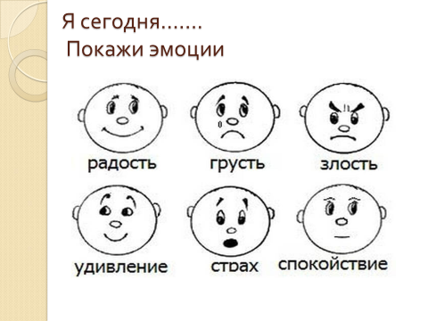  Прием «Собери пазл»    Объявление темы, целей урока.  Итак, ребята, из получившейся картинки мы выяснили, что темой нашего урока будет повесть Н.В. Гоголя «Шинель», а именно, Тема «маленького человека» История создания повести Н.В. Гоголя «Шинель». Запишите тему урока в тетрадях.  На этом уроке мы должны достичь следующих целей:  1)познакомить учащихся с историей создания повести «Шинель»  2)проследить раскрытие темы “маленького человека” в русской литературе;  После объявления целей учитель совместно с учащимися обговаривает критерии их достижения.  Все учащиеся:  понимают художественное произведение, критически осмысливая; различать открытую и скрытую (подтекст) информацию.  Большинство учащихся:  дают развернутый  аргументированный ответ на проблемный вопрос со ссылкой на источники  Некоторые учащиеся:  -доказывают свои утверждения цитатами из произведения; |  | Учащиеся рассаживаются по местам. Проверяют наличие принадлежностей.  Отвечая на вопросы учителя собирают картинки- пазлы |  |  | Картинки-пазлы
Опрос домашнего задания  3 мин | Опрос домашнего задания будет произведен блиц-опросом  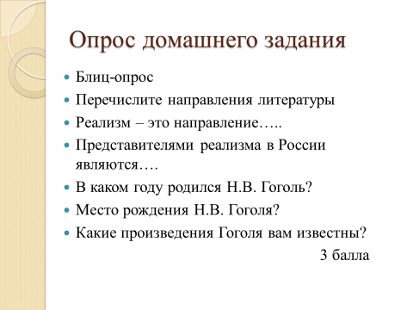 |  | Учащиеся отвечают на блиц-опрос |  | Самооценивание  на оценочных листах количество верных ответов.  За 1 верный ответ по 0.5 баллов | Лист оценивания
Изучение нового материала  7 мин | 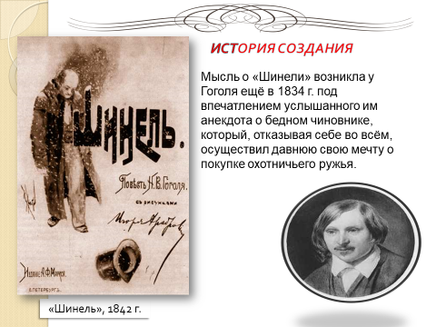  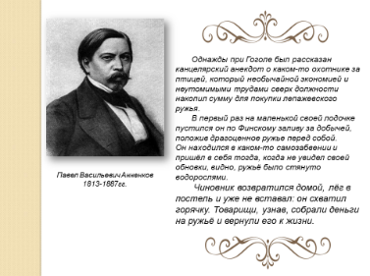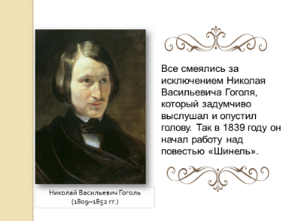  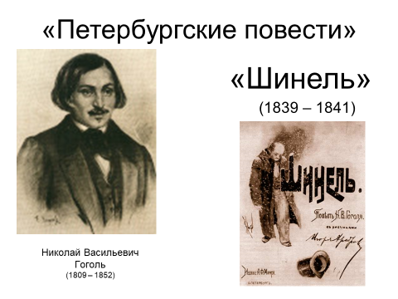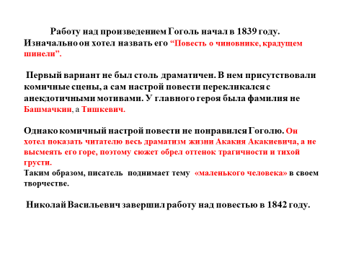  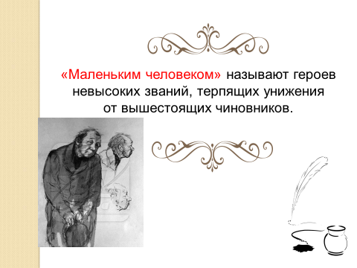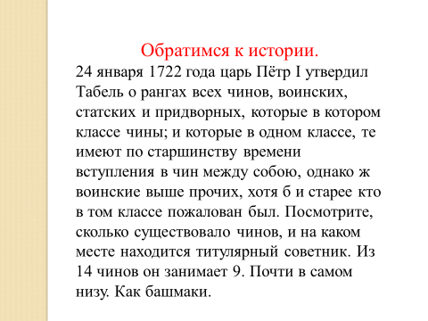  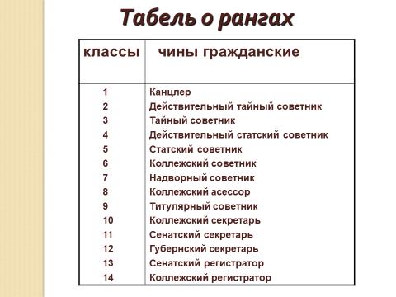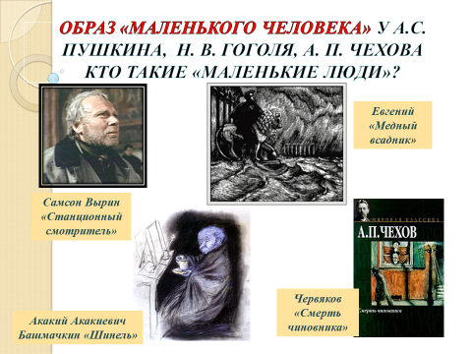 |  | Просматривают слайды, параллельно ведут и в тетрадях. |  |  | Презентация- слайды,  Таблица «Табель о рангах»
Применение и закрепление полученных знаний  20 мин | Работа с аудио текстом (слушание)  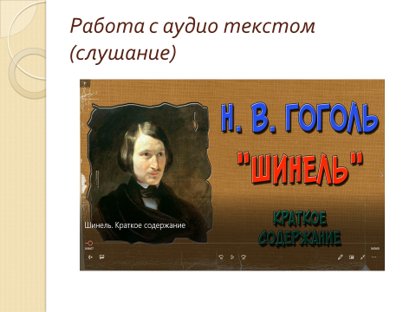  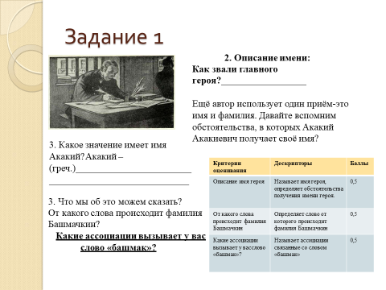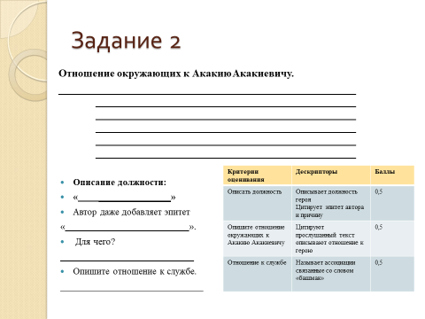  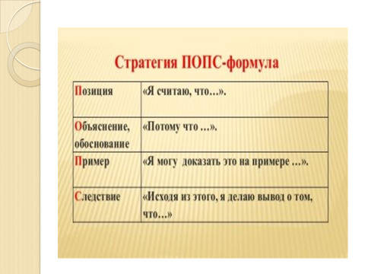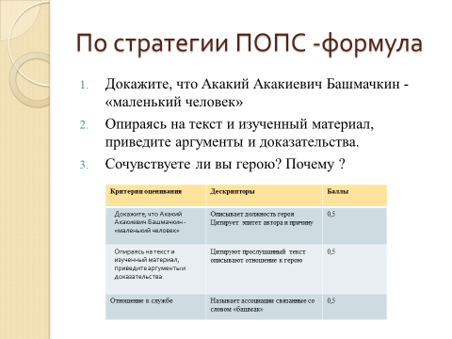 |  | Слушают краткий пересказ повести. Выполняют практические задания по прослушанному тексту. Учащиеся работают в парах.  Проверяют друг другу работы по дескрипторам заданий и записывают баллы в лист оценивания |  | Ввзаимооценивание | Аудиофайл.  рабочие листы.  лист оценивания
Домашнее задание | Чтение повести «Шинель» |  | Записывают домашнее задание
Подведение итогов урока (5 мин) | Рефлексия. «Рефлексивный ринг»  Сегодня я узнал… Я научился…  Меня удивило…  У меня получилось…  Я смог … Я понял, что…  Я теперь могу…  Меня удивило… Мне захотелось… Было трудно…  Опираясь на заполненные листы оценивания и по личным наблюдениям учитель подводит итоги урока. |  | Ученики показывают умение обосновывать свое понимание  Сдают листы оценивания учителю |  | Самооценивание | Рефлексивный лист, стикеры

